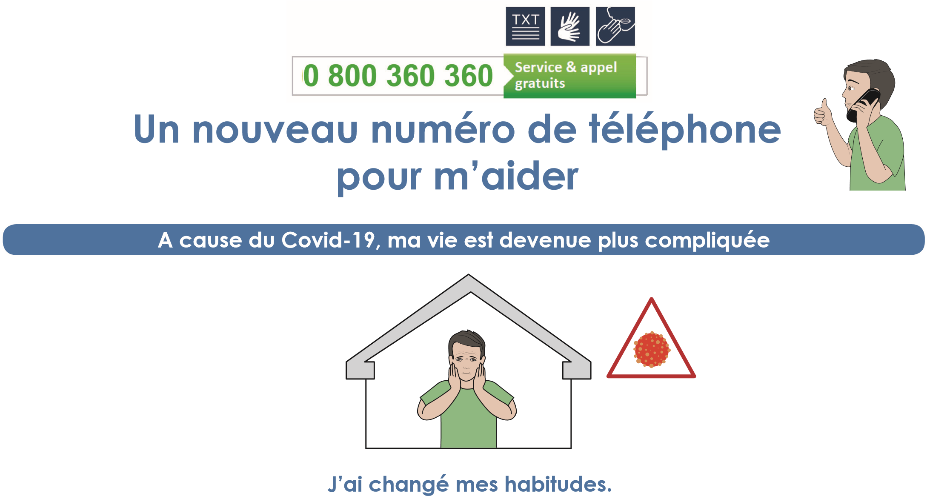
Par exemple :
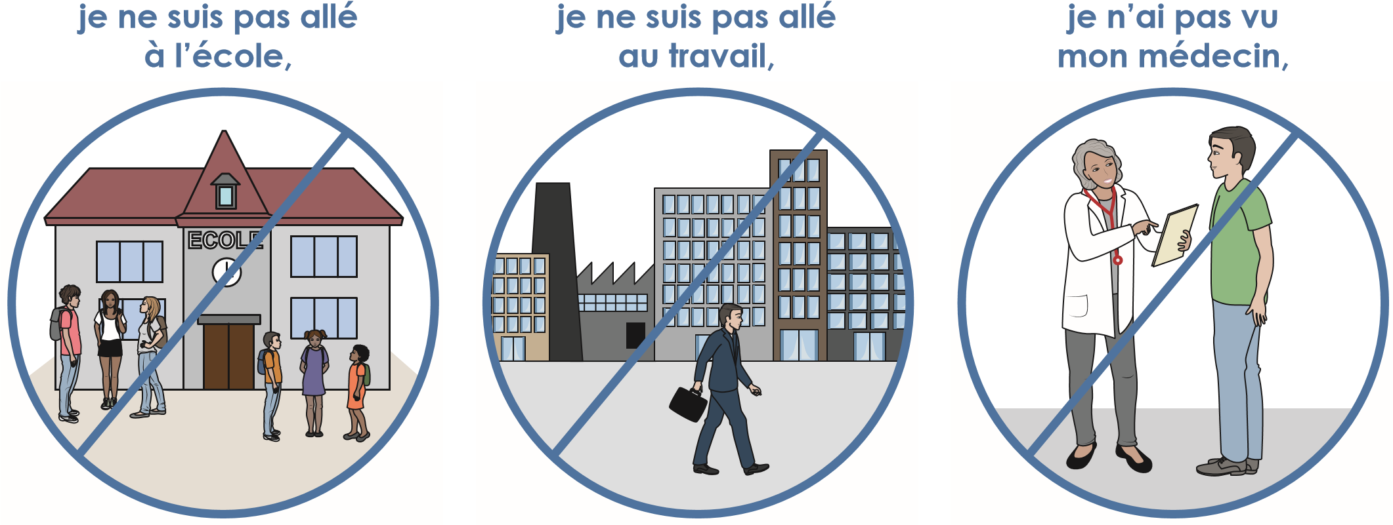
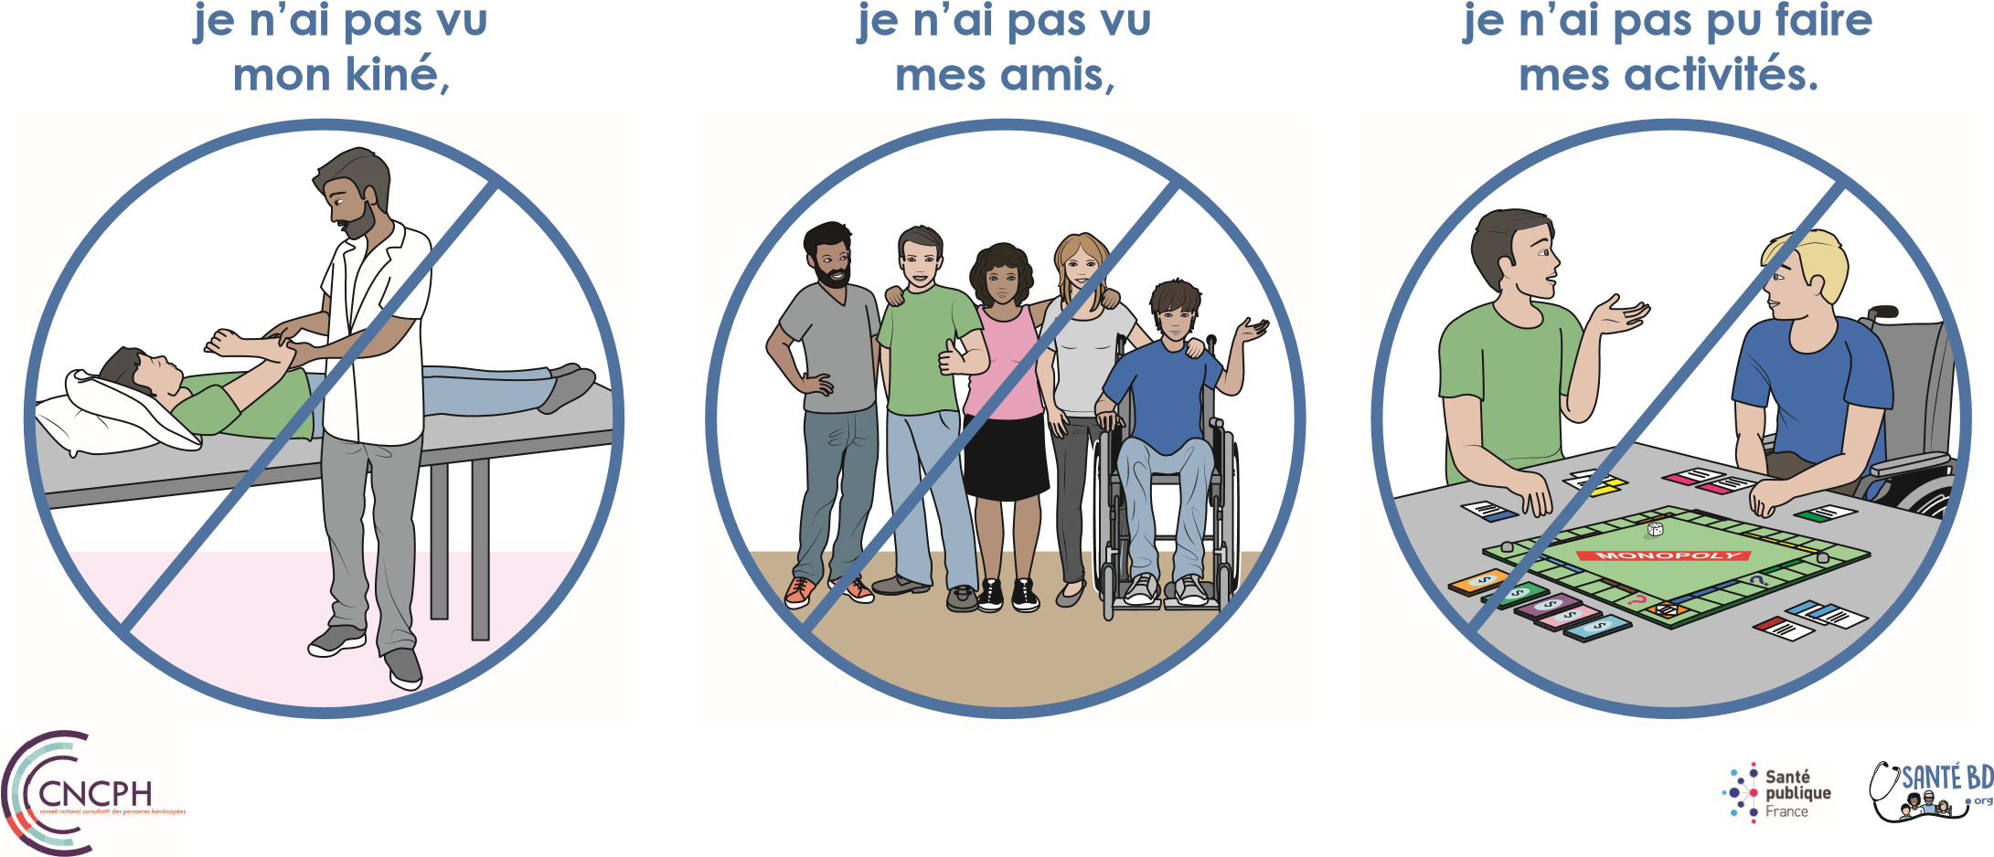
A cause du Covid-19, mes besoins se sont compliqués.
Par exemple :
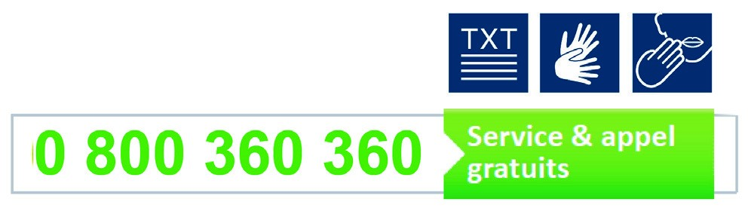
j’ai peur de sortir de chez moi mon projet de vacances a été annulé, à cause du Covid-19, je ne sais pas ce que je vais faire,
J’ai besoin d’aide pendant cette période difficile.
Je ne sais pas à qui demander, j’appelle le :
0 800 360 360
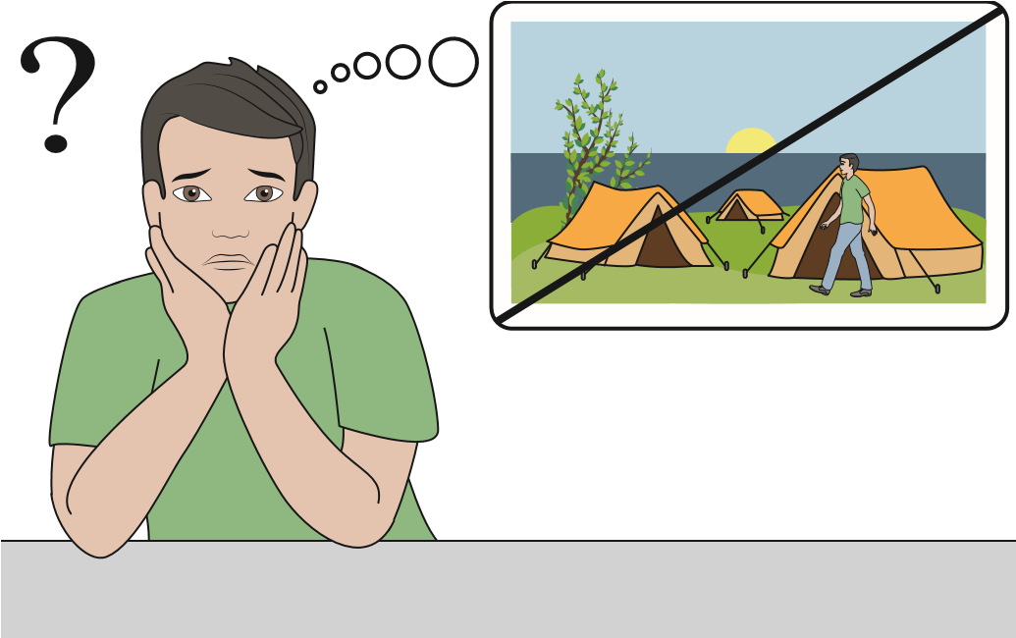
je dois reprendre rendez-vous avec mes soignants et je ne sais pas m’organiser.
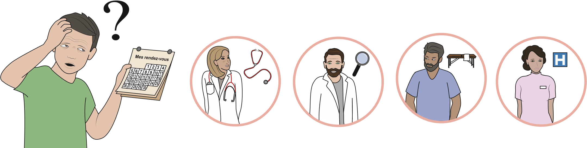
Ma famille m’a beaucoup aidé, elle a besoin de repos.
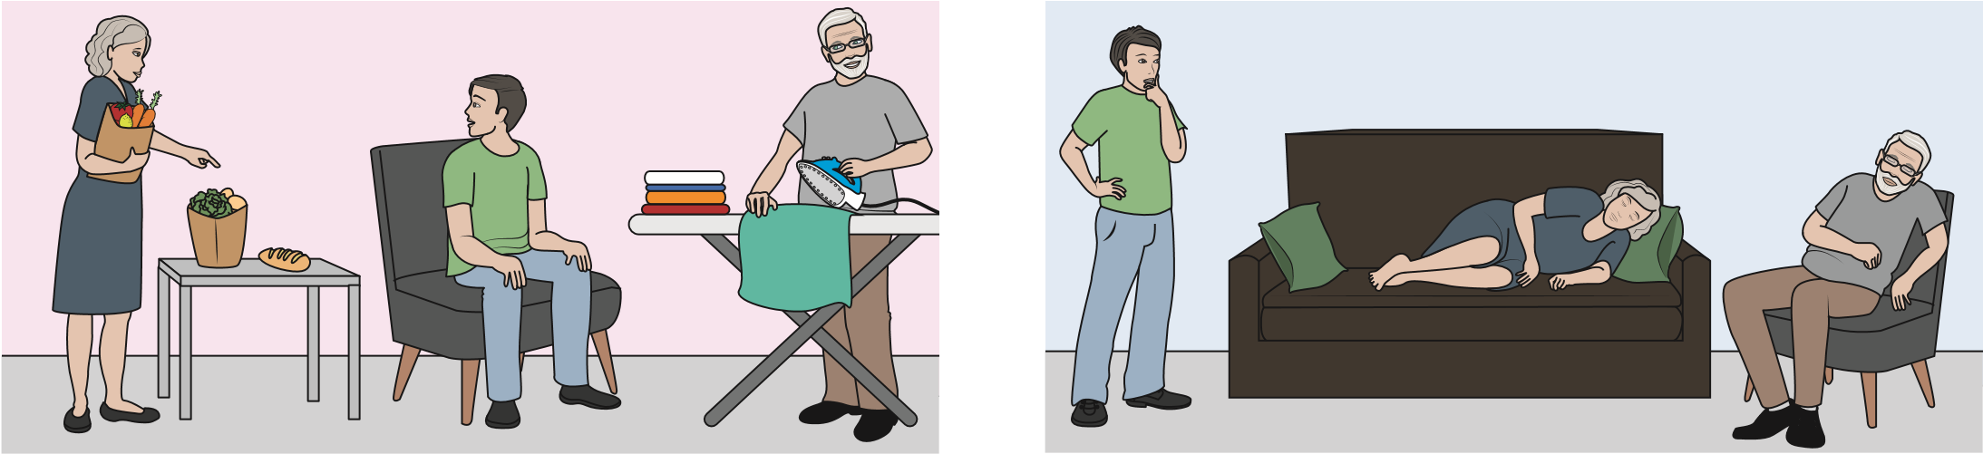
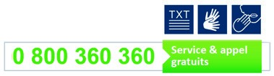
Qui me répond quand j’appelle le 0 800 360 360 ?
0 800 360 360
Quand j’appelle ce numéro, je parle avec Elle connait bien les besoins
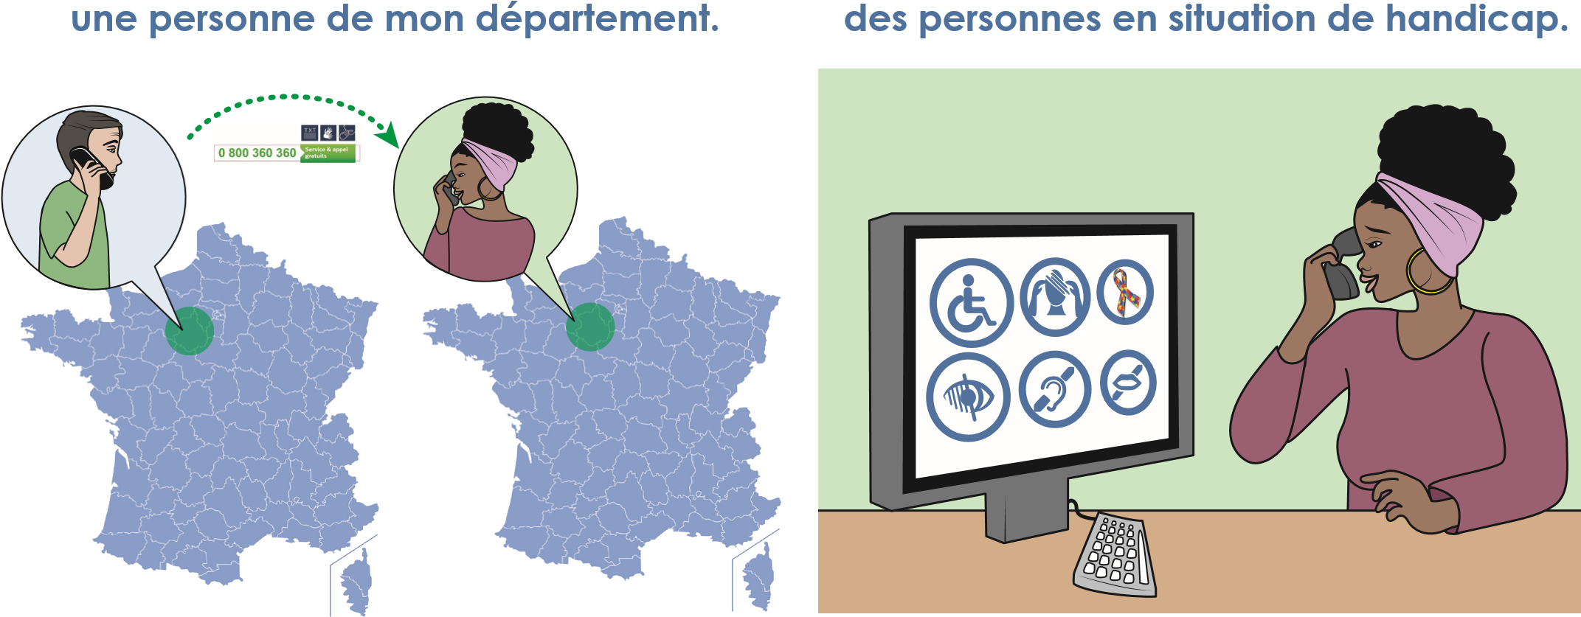
Cette personne travaille avec une équipe : c’est la « communauté 360 ».
Dans l’équipe, il y a par exemple :
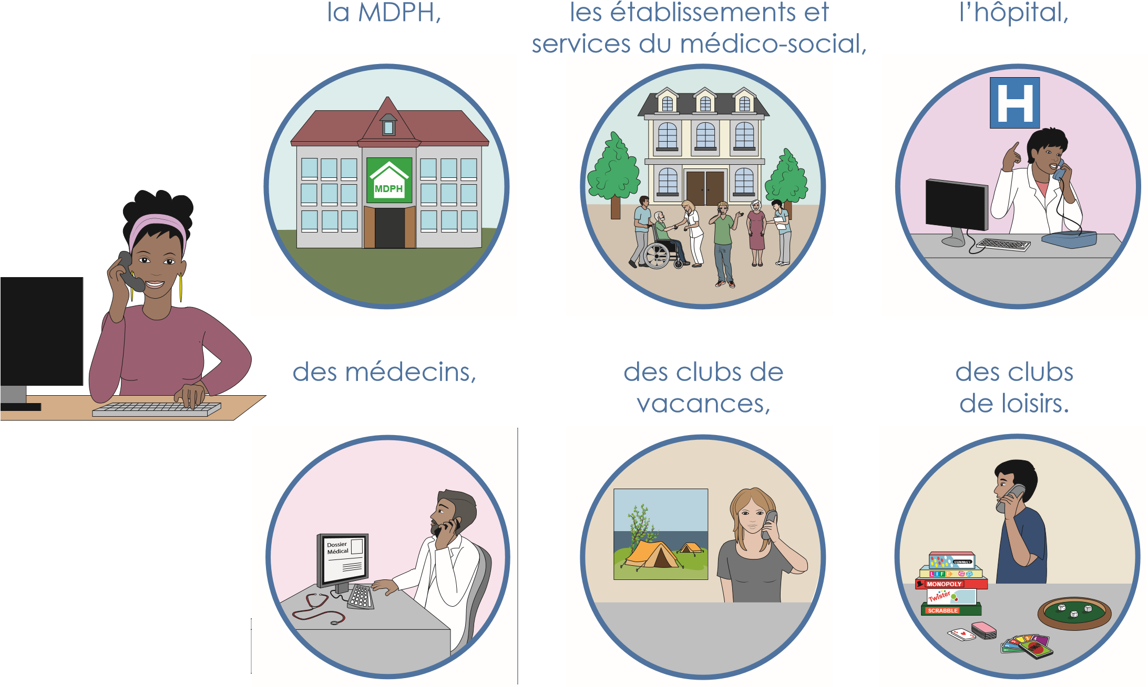
Comment je suis aidé ?
Mes démarches sont plus simples, je suis en contact avec 1 seule personne.

Cette personne explique ma demande à l’équipe de la « communauté 360 ».
L’équipe connait mes besoins.
Par exemple, j’ai trop peur de sortir pour aller chez mon kiné.
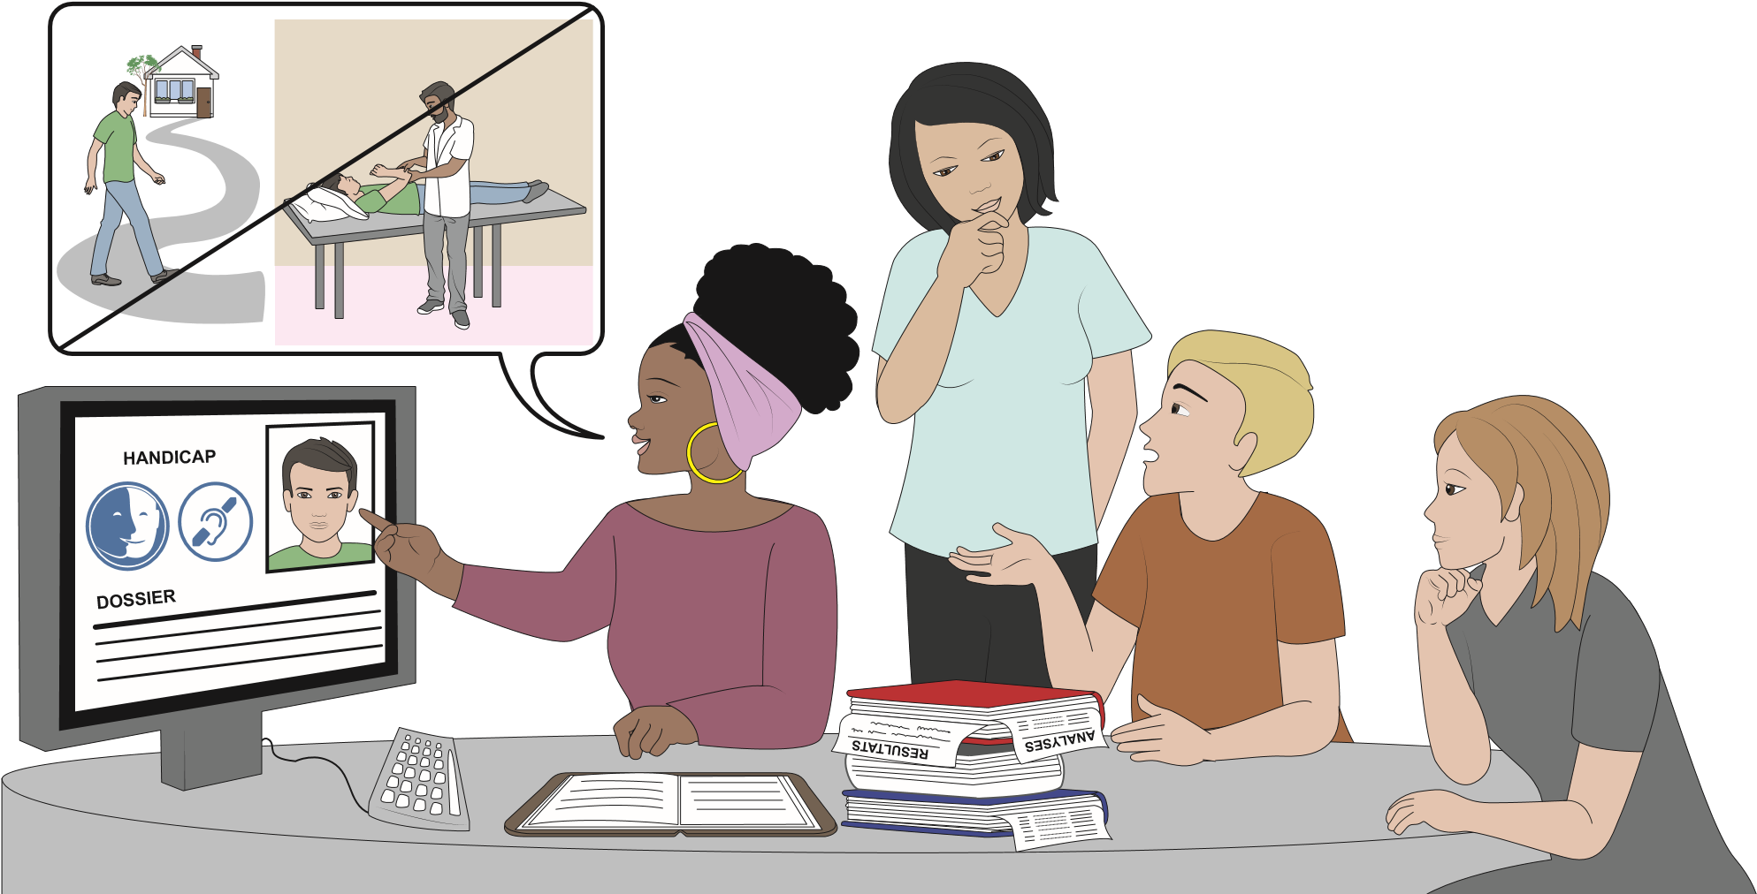
Cette personne me propose des solutions.
Je dis si je suis d’accord.
Par exemple, la communauté 360 trouve un autre kiné qui vient chez moi.
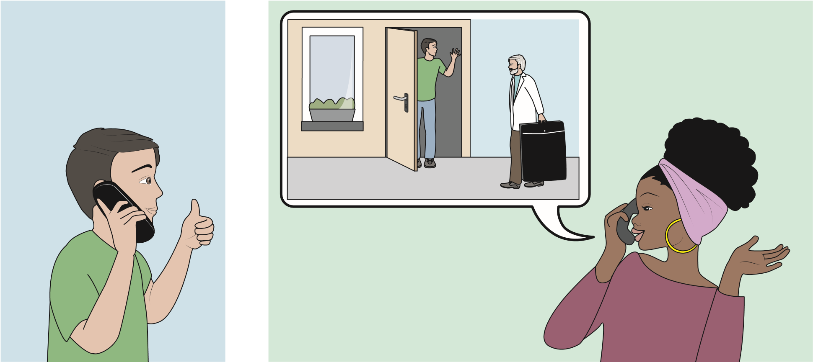
Quand il n’y a pas de réponse adaptée tout de suite, l’équipe propose quand même de m’aider.
Par exemple, mes vacances au camping sont annulées,
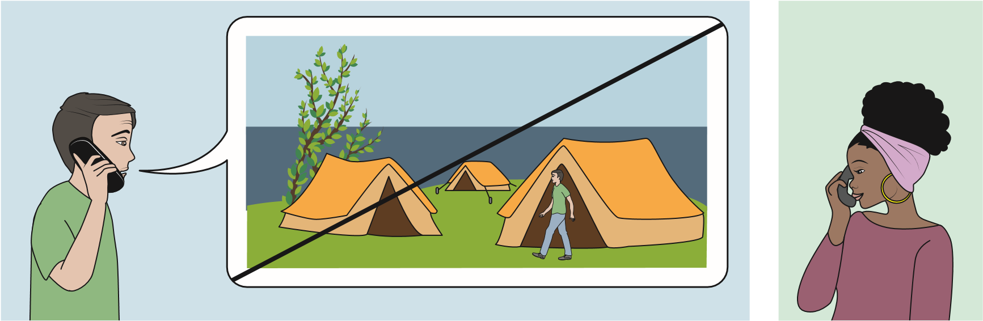
la personne me propose un séjour en village vacances,
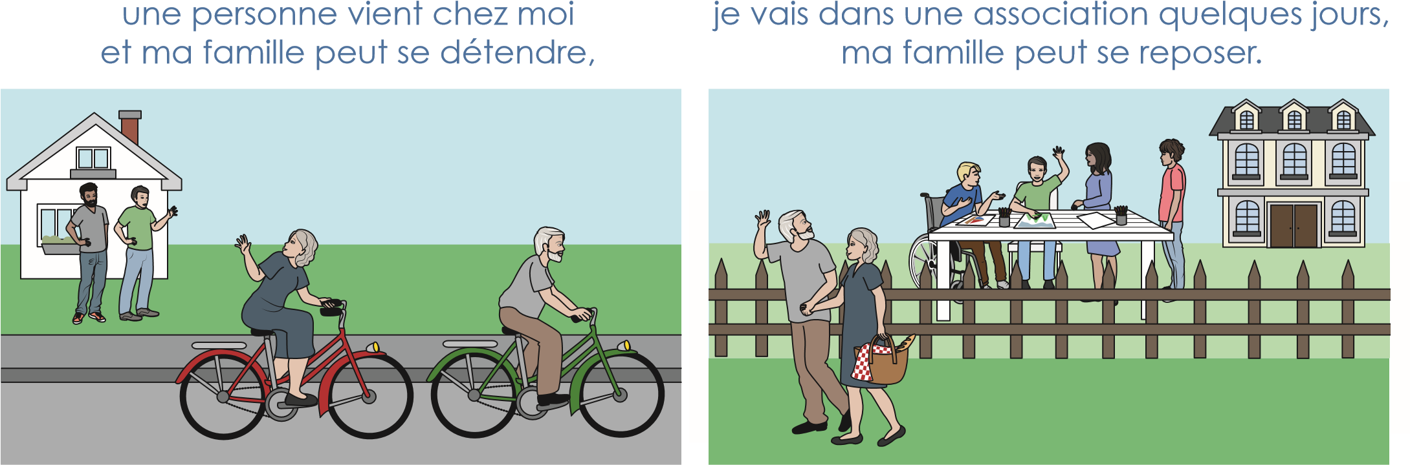
et je suis accompagné par un éducateur et un infirmier.
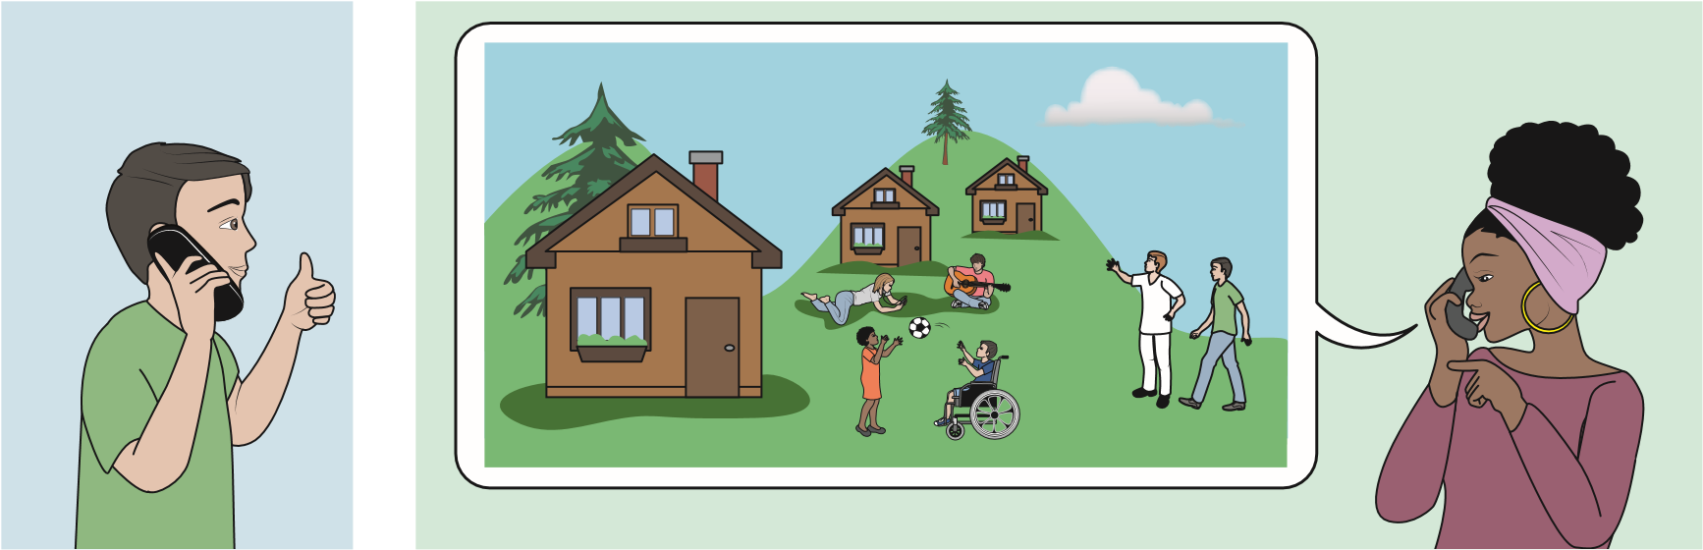
Ma famille est soutenue : l’équipe peut proposer des solutions de répit.
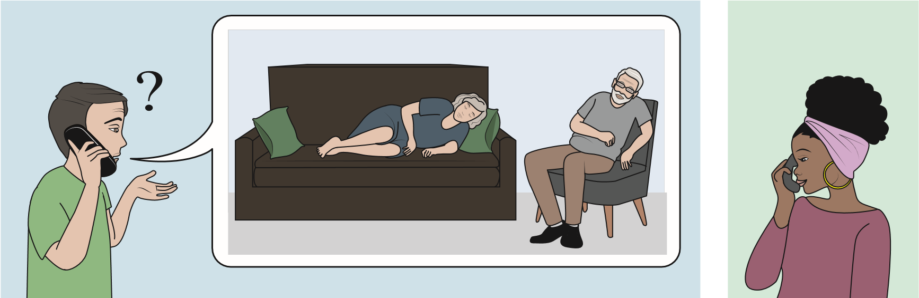
Par exemple :
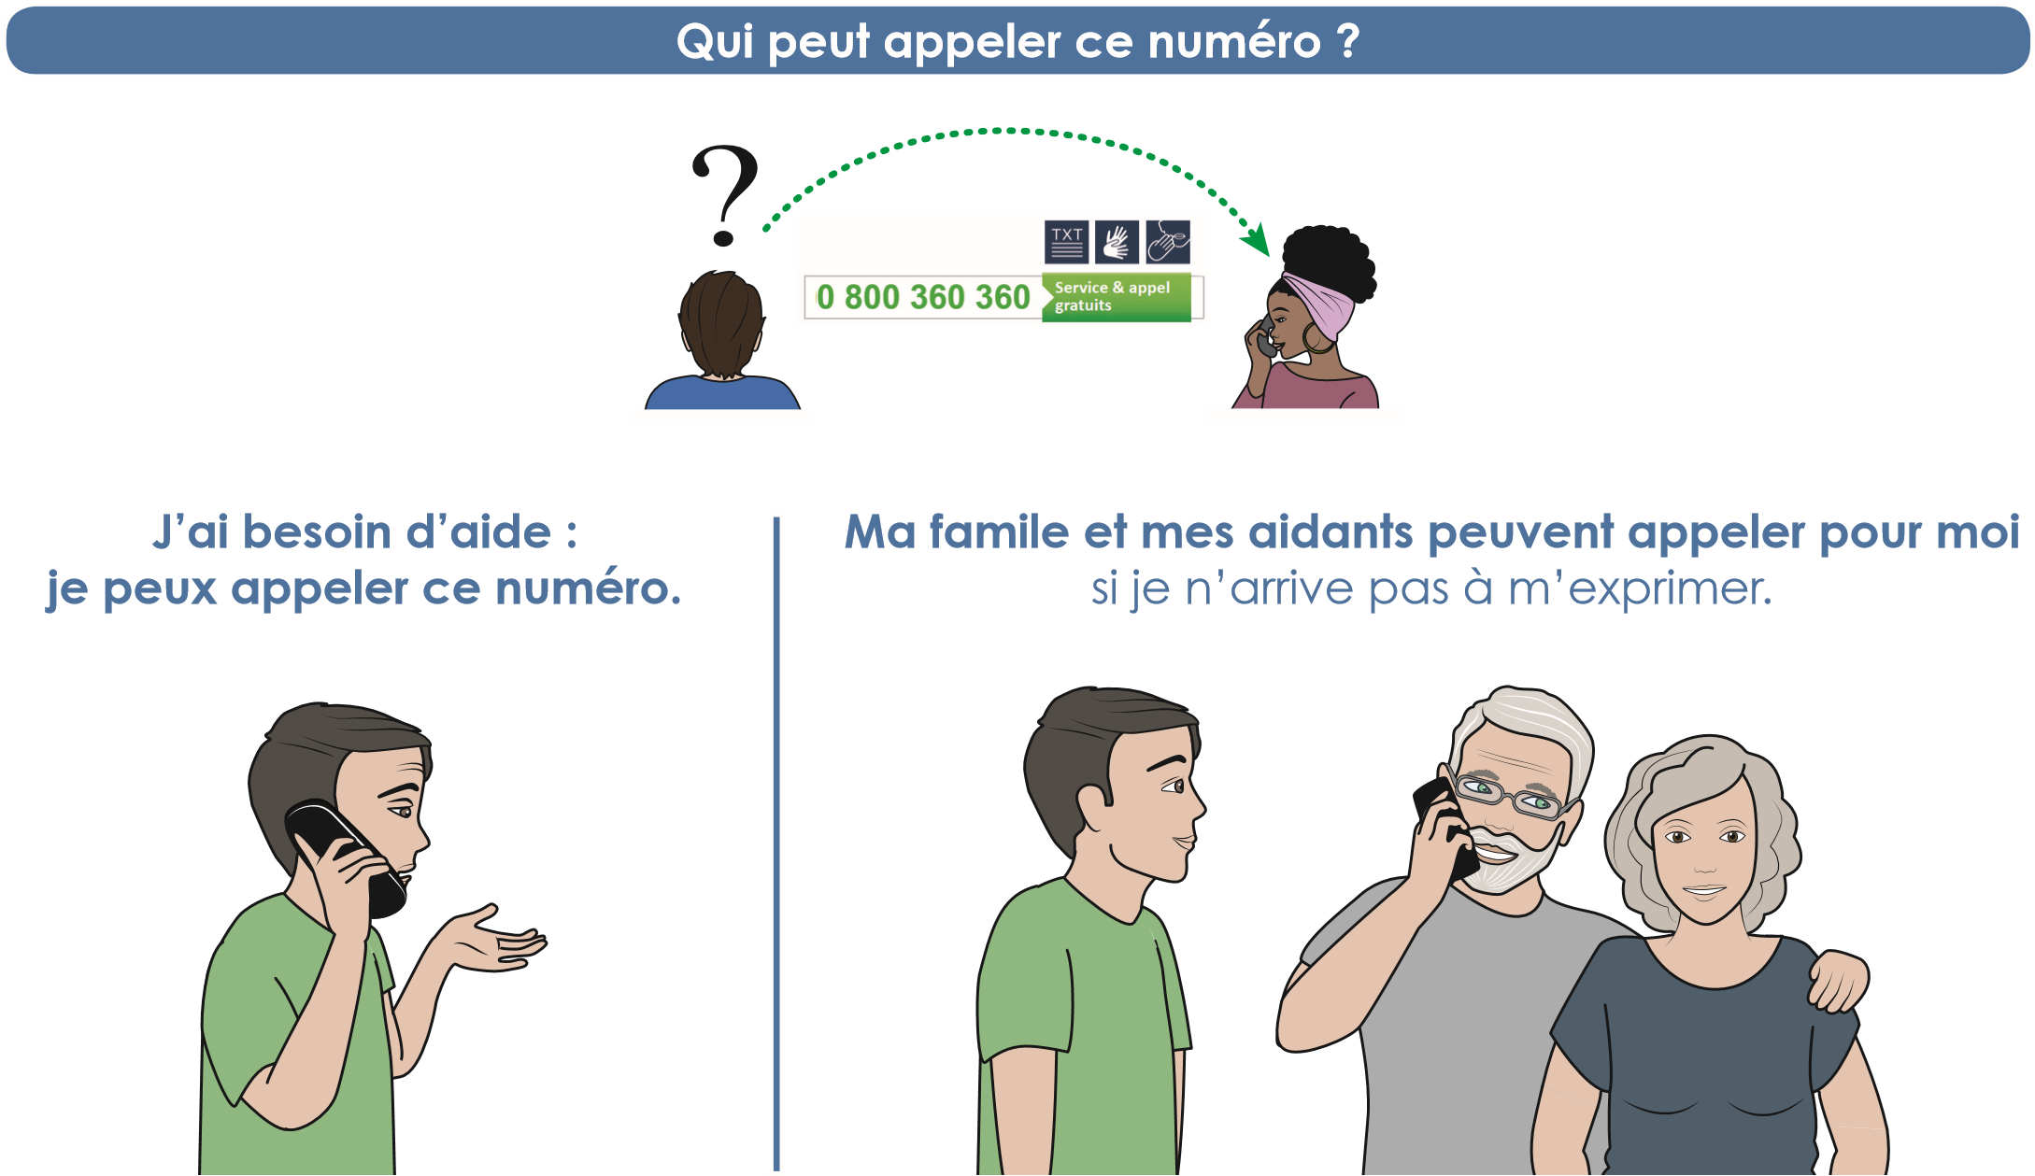
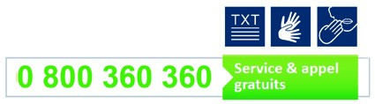
Les personnes sourdes ou malentendantes peuvent contacter la communauté 360 sur internet : https://www.acce-o.fr/client/0800360360
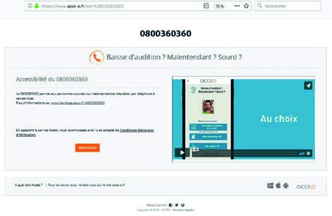
Quand appeler ce numéro ?
Je peux appeler tous les jours, sauf le samedi et le dimanche.
 |  |  | Semaine
Lundi | Mardi | Mercredi | Jeudi | Vendredi | Samedi | Dimanche
Ce document a été réalisé par SantéBD
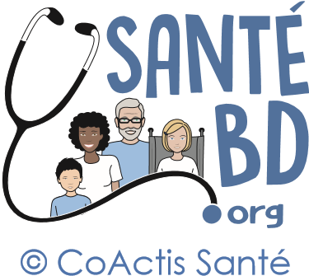
avec le soutien de Santé Publique France

avec l’expertise du Conseil National Consultatif des Personnes Handicapées (CNCPH)
pour le Secrétariat d’Etat chargé des Personnes handicapées

